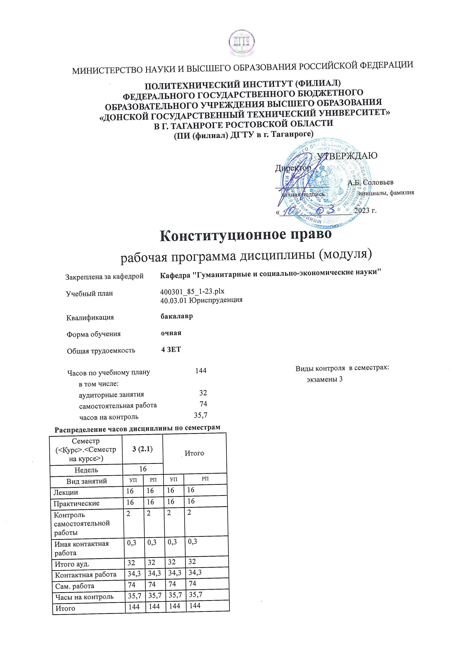
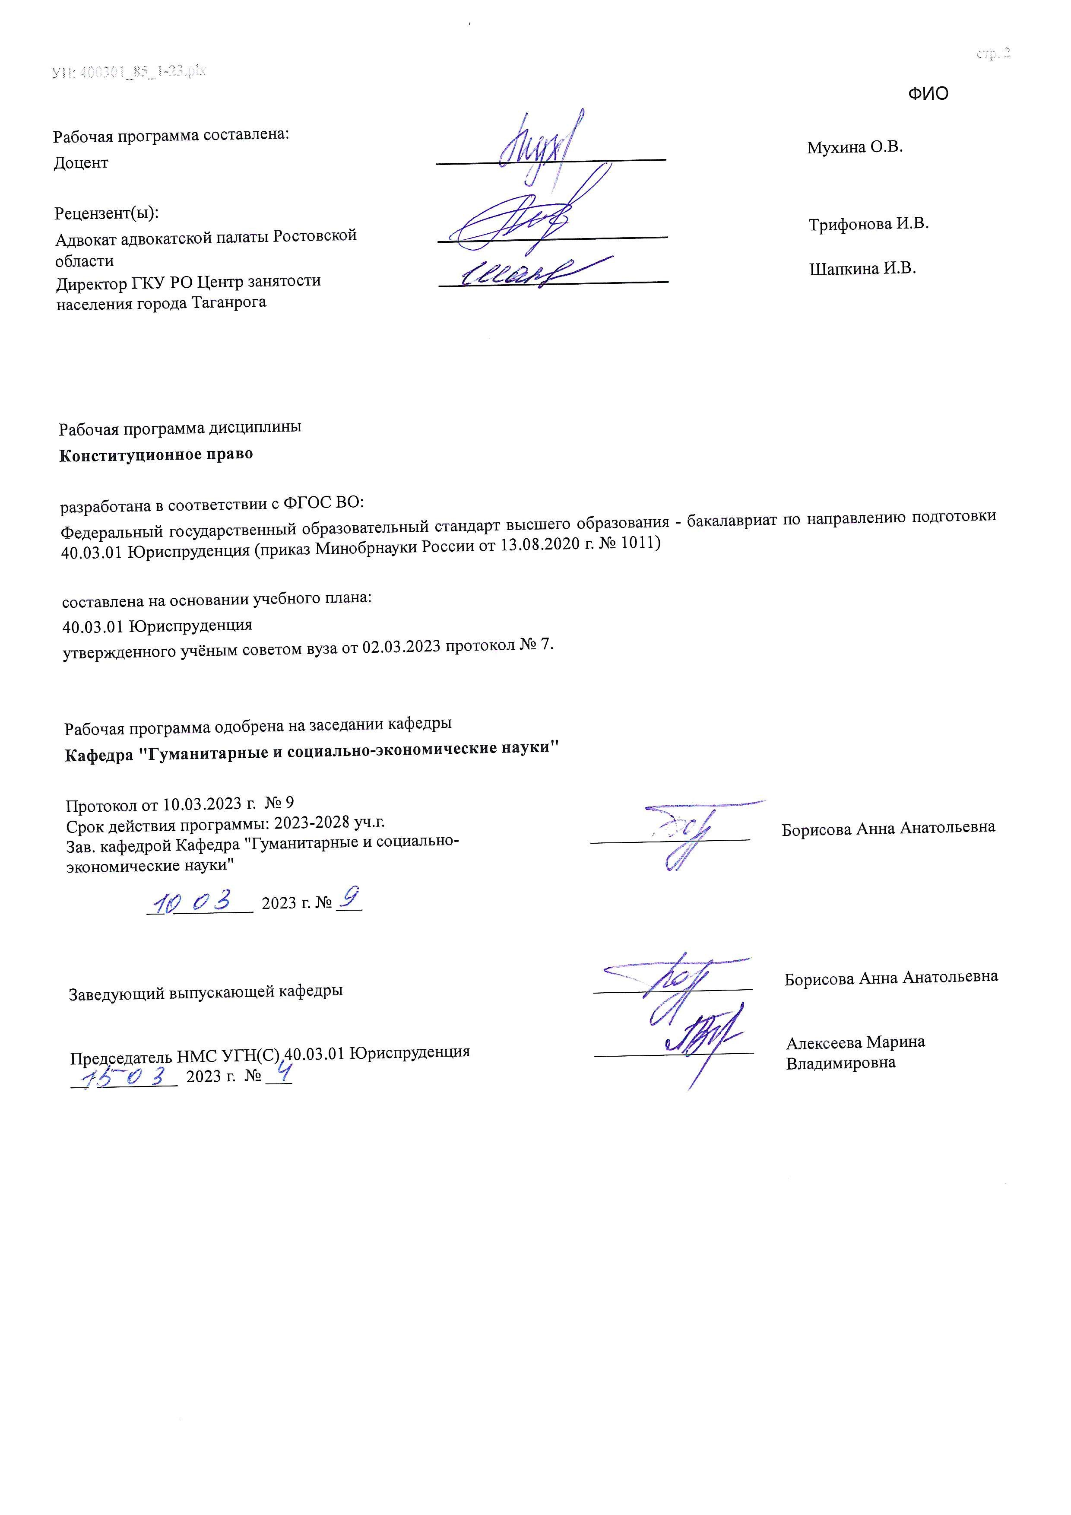

УП: ЛИЦЕЗИР400301_85_1-23^{.plx}

Визирование РП для исполнения в очередном учебном году
Председатель НМС УГН(С) 40.03.01 Юриспруденция __________________ Алексеева Марина
__ _________ ____г. № ___ Владимировна

Рабочая программа по дисциплине «Конституционное право» проанализирована и признана актуальной для исполнения в ____ - ____ учебном году.

Протокол заседания кафедры «Кафедра "Гуманитарные и социально-экономические науки"» от __ _________ ____г. № ___

Зав. кафедрой ___________________ Борисова Анна Анатольевна

__ _________ ____г. № ___

1. ЦЕЛИ ОСВОЕНИЯ ДИСЦИПЛИНЫ (МОДУЛЯ)
1.1 | Цель освоения дисциплины «Конституционное право» состоит в формировании у студентов знаний содержания Конституции Российской Федерации и нормативных правовых актов, регулирующих конституционные правоотношения; изучении механизма охраны и защиты прав и свобод граждан; формировании у них умений и навыков практического применения юридических знаний в области конституционно-правовых отношений, а также защиты прав и свобод граждан.

2. МЕСТО ДИСЦИПЛИНЫ (МОДУЛЯ) В СТРУКТУРЕ ОБРАЗОВАТЕЛЬНОЙ ПРОГРАММЫ
Цикл (раздел) ОП: |  |  | Б1.О
2.1 | Требования к предварительной подготовке обучающегося:
2.1.1 | Теория государства и права
2.1.2 | Теория государства и права
2.2 | Дисциплины (модули) и практики, для которых освоение данной дисциплины (модуля) необходимо как предшествующее:
2.2.1 | Административное право
2.2.2 | Международное право
2.2.3 | Муниципальное право
2.2.4 | Международное частное право
2.2.5 | Актуальные вопросы теории государства и права
2.2.6 | Выполнение, подготовка к процедуре защиты и защита выпускной квалификационной работы
2.2.7 | Административное право
2.2.8 | Международное право
2.2.9 | Муниципальное право
2.2.10 | Международное частное право
2.2.11 | Актуальные вопросы теории государства и права
2.2.12 | Выполнение, подготовка к процедуре защиты и защита выпускной квалификационной работы
3. КОМПЕТЕНЦИИ ОБУЧАЮЩЕГОСЯ, ФОРМИРУЕМЫЕ В РЕЗУЛЬТАТЕ ОСВОЕНИЯ ДИСЦИПЛИНЫ
(МОДУЛЯ)
ОПК-1: Способен анализировать основные закономерности формирования, функционирования и развития права
ОПК-1.5: Осуществляет анализ конституционно-правовых норм, регламентирующих правовой статус личности, государственного устройства, организацию механизма деятельности органов государственной власти и местного
самоуправления
Знать:
Уровень 1 |  | основные понятия, необходимые для профессионального правового анализа действительности и конкретных ситуаций с позиций конституционализм
Уровень 2 |  | принципы взаимоотношений человека и общества с публичной властью в целом и с отдельными ее органами
Уровень 3 |  | правовую природу юридически значимых действий, систему и классификацию форм и способов защиты прав и свобод человека
Уметь:
Уровень 1 |  | оперировать юридическими понятиями и категориями
Уровень 2 |  | анализировать действующее гражданское и гражданско-процессуальное законодательство
Уровень 3 |  | анализировать действующее гражданское и гражданско-процессуальное законодательство с целью поиска оптимальных способов решения
Владеть:
Уровень 1 |  | юридической терминологией в изучаемой сфере
Уровень 2 |  | навыками работы с правовыми актами
Уровень 3 |  | способностью использовать имеющиеся правовые механизмы защиты прав и свобод человека и гражданина в различных правовых условиях

В результате освоения дисциплины (модуля) обучающийся должен
3.1 | Знать:
3.1.1 | Виды конституционно-правовых актов и способы их применения, а также формы и способы защиты прав и свобод человека и гражданина, предусмотренные действующим законодательством и порядок их применения к публичным правоотношениям

3.1.2 | установленный порядок подготовки, обсуждения, согласования, принятия и обнародования конституционно- правовых актов; организации их исполнения, антикоррупционной экспертизы, документирования и документооборота, основные правила и порядок подготовки, оформления, учета и хранения документов, а также формы и способы защиты прав и свобод человека и гражданина, предусмотренные действующим законодательством и порядок их применения к публичным правоотношениям.
3.2 | Уметь:
3.2.1 | Применять нормы Конституции РФ и действующего законодательства при выборе форм и способов защиты всего спектра прав и свобод человека и гражданина, правильно составлять и оформлять тексты конституционно- правовых актов, необходимые документы в области защиты прав человека и гражданина, применять нормы Конституции РФ и действующего законодательства при выборе форм и способов защиты всего спектра прав и свобод человека и гражданина.
3.3 | Владеть:
3.3.1 | Владеть навыками применения норм Конституции РФ, конституционного законодательства для регулирования деятельности органов публичной власти и общественных формирований, а также при защите прав граждан, навыками решения практических заданий, навыками оформления конституционно-правовых актов, а также исков в сфере защиты прав и свобод граждан, навыками применения норм Конституции РФ, конституционного законодательства для регулирования деятельности органов публичной власти и общественных формирований, а также при защите прав граждан, навыками решения практических заданий.

4. СТРУКТУРА И СОДЕРЖАНИЕ ДИСЦИПЛИНЫ (МОДУЛЯ)
Код занятия | Наименование разделов и тем /вид занятия/ | Семестр / Курс | Часов | Компетен- ции | Литература | Интер акт. | Примечание
 | Раздел 1. Общие вопросы конституционного права
1.1 | Конституционное право как основополагающая отрасль национального права, наука и учебная дисциплина /Лек/ | 3 | 2 | ОПК-1.5 | Л1.1 Л1.2  Л1.3Л2.1  Л2.2Л3.1 Э1 | 0
1.2 | Конституционное право как основополагающая отрасль национального права, наука и учебная дисциплина /Пр/ | 3 | 2 | ОПК-1.5 | Л1.1 Л1.2  Л1.3Л2.1  Л2.2Л3.1 Э1 | 0
1.3 | Конституция Российской Федерации  1993 года как высший закон государства. Конституции республик, уставы иных субъектов Российской  Федерации /Лек/ | 3 | 2 | ОПК-1.5 | Л1.1 Л1.2  Л1.3Л2.1  Л2.2Л3.1 Э1 | 0
1.4 | Конституция Российской Федерации  1993 года как высший закон государства. Конституции республик, уставы иных субъектов Российской  Федерации /Пр/ | 3 | 2 | ОПК-1.5 | Л1.1 Л1.2  Л1.3Л2.1  Л2.2Л3.1 Э1 | 0
1.5 | Подготовка к практическим занятиям /Ср/ | 3 | 62 | ОПК-1.5 | Л1.1 Л1.2  Л1.3Л2.1  Л2.2Л3.1 Э1 | 0
1.6 | Усвоение текущего учебного материала /Ср/ | 3 | 12 | ОПК-1.5 | Л1.1 Л1.2  Л1.3Л2.1  Л2.2Л3.1 Э1 | 0
 | Раздел 2. Основы конституционного строя. Права человека.Федерализм. Органы власти
2.1 | Конституционный строй современной России /Лек/ | 3 | 2 | ОПК-1.5 | Л1.1 Л1.2  Л1.3Л2.1  Л2.2Л3.1 Э1 | 0
2.2 | Конституционный строй современной России /Пр/ | 3 | 2 | ОПК-1.5 | Л1.1 Л1.2  Л1.3Л2.1  Л2.2Л3.1 Э1 | 0

2.3 | Конституционно-правовой статус личности (человека и гражданина) /Лек/ | 3 | 2 | ОПК-1.5 | Л1.1 Л1.2  Л1.3Л2.1  Л2.2Л3.1 Э1 | 0
2.4 | Основные права, свободы и обязанности человека и гражданина в соответствии с Конституцией РФ и международными пактами о правах человека /Лек/ | 3 | 2 | ОПК-1.5 | Л1.1 Л1.2  Л1.3Л2.1  Л2.2Л3.1 Э1 | 0
2.5 | Основные права, свободы и обязанности человека и гражданина в соответствии с Конституцией РФ и международными пактами о правах человека /Пр/ | 3 | 2 | ОПК-1.5 | Л1.1 Л1.2  Л1.3Л2.1  Л2.2Л3.1 Э1 | 0
2.6 | Федеративное устройство Российского государства /Лек/ | 3 | 2 | ОПК-1.5 | Л1.1 Л1.2  Л1.3Л2.1  Л2.2Л3.1 Э1 | 0
2.7 | Избирательное право России /Пр/ | 3 | 2 | ОПК-1.5 | Л1.1 Л1.2  Л1.3Л2.1  Л2.2Л3.1 Э1 | 0
2.8 | Президент Российской Федерации - глава государства /Лек/ | 3 | 2 | ОПК-1.5 | Л1.1 Л1.2  Л1.3Л2.1  Л2.2Л3.1 Э1 | 0
2.9 | Президент Российской Федерации - глава государства /Пр/ | 3 | 2 | ОПК-1.5 | Л1.1 Л1.2  Л1.3Л2.1  Л2.2Л3.1 Э1 | 0
2.10 | Федеральное Собрание (парламент) Российской Федерации и система федеральных органов исполнительной власти /Пр/ | 3 | 2 | ОПК-1.5 | Л1.1 Л1.2  Л1.3Л2.1  Л2.2Л3.1 Э1 | 0
2.11 | Судебная власть и прокуратура /Лек/ | 3 | 2 | ОПК-1.5 | Л1.1 Л1.2  Л1.3Л2.1  Л2.2Л3.1 Э1 | 0
2.12 | Конституционные принципы организации законодательных  (представительных) и исполнительных органов государственной власти /Пр/ | 3 | 2 | ОПК-1.5 | Л1.1 Л1.2  Л1.3Л2.1  Л2.2Л3.1 Э1 | 0
2.13 | Часы на контроль /Экзамен/ | 3 | 35,7 | ОПК-1.5 | Л1.1 Л1.2  Л1.3Л2.1  Л2.2Л3.1 Э1 | 0
2.14 | Прием экзамена /ИКР/ | 3 | 0,3 | ОПК-1.5 | Л1.1 Л1.2  Л1.3Л2.1  Л2.2Л3.1 Э1 | 0

5. ОЦЕНОЧНЫЕ МАТЕРИАЛЫ (ОЦЕНОЧНЫЕ СРЕДСТВА) для текущего контроля успеваемости, промежуточной аттестации по итогам освоения дисциплины
5.1. Контрольные вопросы и задания
Предмет и понятие конституционного права
Нормы и институты конституционного права
Источники конституционного права
Конституционно-правовые отношения, их субъекты и виды
Понятие и сущность Конституции
Конституция Российской Федерации 1993 года: ее значение, характерные признаки, структура
Порядок внесения конституционных поправок и пересмотра Конституции
Конституционная ответственность: понятие, формы и санкции
Конституционный строй и его принципиальные основы
Конституционные признаки демократического правового государства

Конституционно-правовой статус личности
Понятие гражданства Российской Федерации и гарантии его защиты
Способы приобретения и прекращения гражданства Российской Федерации
Права и свободы человека и гражданина по Конституции Российской Федерации
Право человека на жизнь, свободу и личную неприкосновенность. Государственные гарантии их соблюдения Политические права граждан
Право граждан на судебную защиту и гарантии его реализации
Свобода совести и вероисповедания
Экономические права и свободы по Конституции
Социальные права и свободы граждан
Культурные права человека и гражданина
Обязанности человека и гражданина
Институт Уполномоченного по правам человека
Правовой статус иностранных граждан и лиц без гражданства
Законодательство о беженцах и вынужденных переселенцах
Федеративное устройство современной России: принципы и характеристика
Республики (государства) как субъекты Российской Федерации
Характеристика краев как субъектов Российской Федерации
Конституционный состав Российской Федерации: качественно-количественный анализ
Конституционно-правовой статус областей в составе Российской Федерации
Города федерального значения и особенности их статуса
Автономная область и автономные округа: специфика их статуса
Конституционное законодательство о порядке принятия в состав Российской Федерации и образования нового субъекта Российской Федерации
Федеральные органы государственной власти: система и разделение властей
Общие принципы организации законодательных и исполнительных органов государственной власти субъектов Российской Федерации
Избирательное законодательство: общая характеристика и основные гарантии избирательных прав граждан Институты прямой демократии: референдум, свободные выборы
Избирательная система современной России
Конституционные принципы избирательного права
Избирательные комиссии: виды, иерархия, порядок их формирования и основные функции
Президент Российской Федерации как глава государства
Ключевые полномочия Президента Российской Федерации в соответствии с Конституцией
Законодательство о выборах Президента Российской Федерации
Институт полномочных представителей Президента в федеральных округах
Федеральное Собрание- парламент Российской Федерации. Двухпалатная структура
Совет Федерации и его конституционные прерогативы, организация деятельности
Государственная Дума, ее законодательная деятельность и иные полномочия
Порядок формирования Совета Федерации и статус ее членов
Порядок выборов депутатов Государственной Думы и их статус
Порядок принятия федеральных конституционных законов и их характеристика
Порядок принятия федеральных законов и их разновидности
Правительство Российской Федерации как высший федеральный орган исполнительной власти
Порядок формирования Правительства Российской Федерации, его ответственность перед Главой государства и Государственной Думой
Конституционный порядок отставки и досрочного прекращения полномочий Правительства Российской Федерации Система и структура федеральных органов исполнительной власти
Разграничение предметов ведения и полномочий между федеральными органами исполнительной власти и органами государственной исполнительной власти субъектов Российской Федерации
Конституционные основы судебной власти в Российской Федерации
Судебная система : основы построения, принципы, судоустройство Конституционный Суд Российской Федерации
Конституционные и уставные суды субъектов Российской Федерации
Верховный Суд Российской Федерации и суды общей юрисдикции
Конституционные основы и принципы организации местного самоуправления в Российской Федерации
Взаимодействие органов публичной власти с институтами гражданского общества: конституционно-правовые вопросы
Демократический(общественный) контроль как институт конституционного права
Конституционный судебный процесс: общая характеристика
Конституционные коллизии: основные понятия
Соотношение конституционно-правовых норм России о правах человека и международных пактов и конвенций в области прав человека
Европейский Суд по правам человека и влияние его решений на законодательство России в сфере защиты прав личности
5.2. Темы письменных работ
Признаки и характеристика Конституции (Основного Закона) государства.
Исторические этапы зарождения и развития современных конституций.
Становление государственного(конституционного) права в Российском государстве.
Основы современного конституционного строя.
Права и свободы человека и гражданина в актуальном конституционном измерении.
Личные(гражданские) права и свободы.
Политические права и свободы граждан.
Основы конституционной экономики.
Конституционное понимание права собственности.
Социальные права и свободы человека.
Ключевые признаки социального государства.
Культурные права и свободы человека.
Духовные права и свободы человека.
Конституционно-правовой статус личности.
Соотношение конституционных прав и свобод человека и международных пактов о правах человека.
Характеристика современного федеративного государства.
Актуальные проблемы федеративного устройства Российского государства.
Республика(государство) как субъект Российской Федерации.
Край (область) в составе Российской Федерации
Особенности городов федерального значения как субъектов Российской Федерации.
Автономные образования как субъекты федеративного государства.
Федеральные органы государственной власти.
Президент как глава государства.
Полномочия Президента Российской Федерации.
Парламент Российской Федерации: структура, порядок формирования, конституционные полномочия.
Избирательная система и выборные технологии.
Основные гарантии избирательных прав и права на участие в референдуме.
Конституционная характеристика Правительства Российской Федерации.
Состав и организация деятельности Правительства России.
Система федеральных органов исполнительной власти.
Соотношение понятий система и структура федеральных органов исполнительной власти.
Особенности современной структуры федеральных органов исполнительной власти. Признаки и полномочия федеральных министерств.
Судебная власть по конституции.
Судебная система современной России.
Конституционное правосудие.
Конституционный Суд Российской Федерации.
Основы конституционного судебного процесса.
Верховный Суд Российской Федерации.
Конституционное законодательство о судах общей юрисдикции.
Система арбитражных судов.
Военные суды и их полномочия.
Суды субъектов Российской Федерации.
Конституционный статус судей.
Конституционные основы организации и деятельности прокуратуры.
Основы организации местного самоуправления .
Конституционный принцип самостоятельности муниципальной власти.
Основные гарантии осуществления местного самоуправления.
Конституционные принципы взаимоотношения органов власти и институтов гражданского общества. Конституционные основы демократического контроля.
Общественный контроль за публичной властью
Конституционная ответственность и формы ее проявления.
Конституционные основы обеспечения национальной безопасности.
Всенародное голосование (референдум) как форма прямой демократии.
Конституционные поправки и порядок их принятия.
Проблемы стабильности конституции и возможности ее пересмотра.
Общепринятая классификация конституций зарубежных стран
Новые институты конституционного права
Соотношение конституций и международных договоров.
Способы защиты конституции.
5.3. Оценочные материалы (оценочные средства)
Материалы оценочных средств представлены в приложении 1 к РПД.
5.4. Перечень видов оценочных средств
Тестовые задания, темы докладов, эссе, вопросы для итогового контроля, комплект задач, перечень вопросов для практических занятий.

6. УЧЕБНО-МЕТОДИЧЕСКОЕ И ИНФОРМАЦИОННОЕ ОБЕСПЕЧЕНИЕ ДИСЦИПЛИНЫ (МОДУЛЯ)
6.1. Рекомендуемая литература

6.1.1. Основная литература
 | Авторы, составители | Заглавие | Издательство, год | Количество
Л1.1 | Иналкаева К. С., Эльмурзаев И. Я. | Конституционное право Российской Федерации:  Учебное пособие  http://www.iprbookshop.ru/75036.html | Саратов: Вузовское образование, 2018 | ЭБС
Л1.2 | Богданова Н. А.,  Кененова И. П.,  Троицкая А. А.,  Шустров Д. Г.,  Богданова Н. А. | Конституционное право. Общая часть: Учебно- методическое пособие к лекциям и семинарам (программа дисциплины, тезисы лекций, практикум)  http://www.iprbookshop.ru/78883.html | Москва: Зерцало-М, 2018 | ЭБС
Л1.3 | Братановский С. Н. , О. Г. Остапец | Конституционное право Российской Федерации :  учебник: Учебник  https://biblioclub.ru/index.php?  page=book&id=567503 | под общ. ред. С. Н. Братановского. – Москва ; Берлин : Директ-Медиа,  2019 | ЭБС
6.1.2. Дополнительная литература
 | Авторы, составители | Заглавие | Издательство, год | Количество
Л2.1 | Братановский С. Н. , О. Г. Остапец | Конституционное право России: учебник:  Учебник  https://biblioclub.ru/index.php?  page=book&id=693345 | под ред. С. Н.  Братановского. – 2-е изд., испр. и доп. – Москва : Директ-Медиа, 2022 | ЭБС
Л2.2 | Лапшин И. С. , Т. А.  Коломейцева, Л. Ю. Свистунова | Конституционное право : учебник: Учебник  https://biblioclub.ru/index.php?  page=book&id=602846 | под ред. И. С. Лапшина. –  Москва : Университет  Синергия, 2021 | ЭБС
6.1.3. Методические разработки
 | Авторы, составители | Заглавие | Издательство, год | Количество
Л3.1 | Сапожникова,А.Г. | Руководство для преподавателей по организации и планированию различных видов занятий и самостоятельной работы обучающихся Донского государственного технического университета :  методические указания  https://ntb.donstu.ru/content/rukovodstvo-dlya- prepodavateley-po-organizacii-i-planirovaniyu | Ростов-на-Дону,ДГТУ, 2018 | ЭБС
6.2. Перечень ресурсов информационно-телекоммуникационной сети "Интернет"
Э1 | ЭБС "Научно-техническая библиотека ДГТУ" [https://ntb.donstu.ru], https://ntb.donstu.ru
6.3.1 Перечень программного обеспечения
6.3.1.1 | ОС Microsoft Windows
6.3.1.2 | Microsoft Office
6.3.1.3 | Sumatra PDF
6.3.1.4 | 7-Zip
6.3.2 Перечень информационных справочных систем
6.3.2.1 | http://www.consultant.ru/ - СПС "Консультант Плюс"
6.3.2.2 | http://e.lanbook.com - ЭБС «Лань»
6.3.2.3 | http://www.biblioclub.ru - ЭБС «Университетская библиотека online»
6.3.2.4 | www.znanium.com - ЭБС «ZNANIUM.COM»
6.3.2.5 | http://ntb.donstu.ru/ - Электронно-библиотечная система НТБ ДГТУ
6.3.2.6 | http://elibrary.ru/ - Научная электронная библиотека eLIBRARY.RU
7. МАТЕРИАЛЬНО-ТЕХНИЧЕСКОЕ ОБЕСПЕЧЕНИЕ ДИСЦИПЛИНЫ (МОДУЛЯ)
Специальные помещения представляют собой учебные аудитории для проведения всех занятий по дисциплине, предусмотренных учебным планом и содержанием РПД. Помещения укомплектованы специализированной мебелью и техническими средствами обучения согласно требованиям ФГОС, в т.ч.:
7.1 | Учебная аудитория
7.2 | для проведения учебных занятий, предусмотренных программой бакалавриата.
7.3 | Технические средства обучения ( проектор , ноутбук , экран), учебные наглядные пособия
7.4

8. МЕТОДИЧЕСКИЕ УКАЗАНИЯ ДЛЯ ОБУЧАЮЩИХСЯ ПО ОСВОЕНИЮ ДИСЦИПЛИНЫ (МОДУЛЯ)
В значительной степени добиться упорядочения знаний по дисциплине «Конституционное право» позволит
последовательное изучение рекомендуемых нормативных и специальных источников. Трудности при изучении дисциплины также могут возникнуть в связи со значительным количеством нормативно-правовых актов, регулирующих административные правоотношения.
Для того чтобы сориентироваться в массиве нормативных правовых актов, официальных актах высших судебных органов, документах судебной практики следует обратиться к перечню рекомендуемой литературы.
«Проблемой» при изучении дисциплины является значительная мобильность норм, содержащихся в источниках административного и информационного законодательства.
Поэтому в процессе самостоятельной работы, при подготовке к аудиторным занятиям, к экзамену, а также при написании эссе, подготовке научных докладов необходимо уточнять действие изучаемого нормативно-правового акта по времени.
Целесообразно использовать возможности «Консультант Плюс».
Лекция – это форма учебной деятельности, при которой специально организуемый и управляемый процесс обучения направляется на повышение активности познавательных интересов студентов, развитие обучающихся.
При преподавании дисциплины «Конституционное право» используются следующие типы лекционных занятий: лекции - дискуссии (проводятся в диалоговой форме, дают возможность развивать профессиональные компетенции путем проведения совместного анализа – преподаватель, студент - пробелов и противоречий актов российского законодательства, сложившейся судебной практики; поиска путей их разрешения); лекции – визуализации (используются мультимедийные средства как дополнительные носители правовой информации; данный вид аудиторных занятий предполагает также привлечение студентов к созданию визуальных материалов, что позволяет формировать соответствующие навыки и умения, воспитывает личностное отношение к содержанию обучения). При подготовке к лекционным занятиям рекомендуется, прежде всего, познакомиться с рабочей программой учебной дисциплины, изучить нормативно-правовые источники. В ходе лекции целесообразно конспектировать определения новых правовых категорий, обращать внимание на поставленные преподавателем проблемы, выводы, различные научные подходы.
Желательно в рабочих тетрадях оставлять поля для последующей самостоятельной работы.
Практические занятия нацелены на формирование и развитие профессиональных компетенций студентов в рамках изучения дисциплины. По дисциплине «Конституционное право» используются следующие формы оценки компетенций: 1. Тестовые задания;
- Темы докладов, эссе;
- Вопросы для итогового контроля;
- Перечень вопросов для практических занятий.
Тестирование представляет собой систему стандартизированных заданий, позволяющая автоматизировать процедуру измерения уровня знаний и умений обучающегося.
Для решения тестовых заданий необходимо предварительно изучить нормативную и специальную литературу по рассматриваемой теме. Для успешного прохождения тестовых заданий необходимо внимательно прочитать каждый вопрос и проанализировать предлагаемые ответы. Правильно выполнить задание можно не только при условии знания конкретного материала, но и благодаря способности рассуждать, отвергать неверные варианты ответа. При выполнении заданий студентам необходимо отметить правильный(ные) ответ (ответы).
Устный опрос - метод контроля, позволяющий не только опрашивать и контролировать знания обучающихся, но и сразу же поправлять, повторять и закреплять знания, умения и навыки.
Эссе/доклад/реферат - средство, позволяющее оценить умение обучающегося письменно излагать суть поставленной проблемы, самостоятельно проводить анализ этой проблемы с использованием концепций и аналитического инструментария соответствующей дисциплины, делать выводы, обобщающие авторскую позицию по поставленной проблеме.
Перечень вопросов для практических занятий - средство проверки умений применять полученные знания для решения задач определенного типа по теме или разделу.

